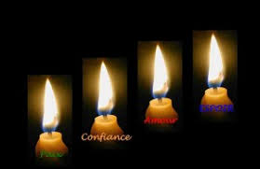
Histoire des 4 bougies de l’Avent

-La première bougie soupirait en disant :« Mon nom est la Paix, je brille d’une lumière très claire, mais les humains ne souhaitent pas la paix, il ne me veulent pas ». La flamme se réduisit, et s’éteint.

-La deuxième bougie dit : « Mon nom est la Foi, mais je suis devenue superflue. Les humains ne souhaitent plus connaître Dieu. Ma flamme n’a plus de sens ». Elle s’éteint.

Triste et avec une douce voix, la troisième bougie dit : Mon nom est Amour, je n’ai plus la force de bruler, les humains m’ignorent, ils ne voient qu’eux-mêmes et pas ceux qu’ils devraient aimer » et la troisième bougie s’éteint aussi.

Un enfant arriva dans la pièce et eut les larmes aux yeux : « Votre rôle est de brûler et non pas de vous éteindre” Soudain on entendit la voix de la quatrième bougie « ne crains rien ! Aussi longtemps que je brûle, nous pouvons rallumer les autres.
Mon nom est Espérance ».

L’enfant pris la flamme de l’Espérance et ralluma la Paix, la Foi et l’Amour

Que chacun, chacune d'entre nous éveille le regard, réchauffe le cœur, donne l'envie de vivre à ceux et celles que nous connaissons et que nous rencontrerons !!!

